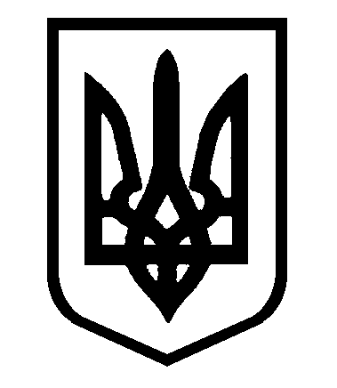

У К Р А Ї Н А
НОВООДЕСЬКА МІСЬКА РАДА
МИКОЛАЇВСЬКОГО РАЙОНУ МИКОЛАЇВСЬКОЇ ОБЛАСТІ

РІШЕННЯ

Від 21 січня 2021 року № 12
IVсесія восьмого скликання

Про внесення змін до структури управління
освіти Новоодеської міської ради

Відповідно до Бюджетного кодексу України, законів України «Про бухгалтерський облік та фінансову звітність в Україні», «Про освіту», «Про загальну середню освіту», керуючись п.5 ст. 26, п.1 ч.1 ст. 32 Закону України «Про місцеве самоврядування в Україні», з метою забезпечення бухгалтерського обліку фінансово-господарської діяльності сфері освіти, Новоодеська міська рада
ВИРІШИЛА:
- Внести зміни до рішення Новоодеської міської ради від 03.11.2020 р. № 3 «Про внесення змін до структури апарату виконавчого комітету Новоодеської міської ради» абз. 1 п. 2в частині кількості штатної чисельності управління освіти Новоодеської міської ради, виклавши в новій редакції: «управління освіти з чисельністю 17 працівників».
- Створити централізовану бухгалтерію управління освіти Новоодеської міської ради чисельністю 12 працівників.
- Контроль за виконанням цього рішення покласти на постійну комісію з гуманітарних питань.

Міський голова Олександр ПОЛЯКОВ

